Riešené príklady v programe
ALFA – jednoduché účtovníctvo

Obsah

1. Lízing osobného a úžitkového automobilu 5
Príklad 1 – Lízing osobného a úžitkového automobilu 5
2. Poskytnutý preddavok a jeho vyúčtovanie 9
Príklad 2 – Zaúčtovanie poskytnutého preddavku, faktúry k prijatej platby a konečnej faktúry za dodanie tovaru 9
3. Prijatý preddavok a jeho vyúčtovanie 11
Príklad 3 – Zaúčtovanie prijatého preddavku, faktúry k prijatej platbe a konečnej faktúry za dodanie tovaru 11
4. Stravné lístky (neobsahujúce DPH) evidované v evidencii cenín 14
Príklad 4 – Stravné lístky neobsahujúce DPH 14
5. Stravné lístky obsahujúce DPH 17
Príklad 5 – Stravné lístky obsahujúce DPH 17
6. Úhrada platobnou kartou 19
Príklad 6 – Úhrada platobnou kartou (napr. nákup kancelárskych potrieb) 19
7. Dlhodobý majetok a jeho odpisovanie 21
Príklad 7 – Dlhodobý majetok a jeho odpisovanie 21
8. Vystavenie zahraničnej faktúry + súhrnný výkaz 25
Príklad 8 – Vystavenie zahraničnej faktúry za službu (v mene EUR) 25
Príklad 9 – Vystavenie zahraničnej faktúry za tovar (v mene CZK) 27
Príklad 10 – Súhrnný výkaz 30
9. Zaúčtovanie zahraničnej došlej faktúry z EÚ 31
Príklad 11 – Zaúčtovanie zahraničnej došlej faktúry z EÚ 31
Súvislý príklad 34
Príklad 12 – Súvislý príklad 34
Príklady ...............................................................................................................................................................35

Riešené príklady v programe
ALFA – jednoduché účtovníctvo

Lízing osobného a úžitkového automobilu


Príklad 1 – Lízing osobného a úžitkového automobilu

Novela zákona o DPH č. 563/2009 Z.z. platná od 01.01.2010 – zrušenie zákazu odpočtu DPH z kúpy a nájmu osobného automobilu typu M1 a jeho príslušenstva (zrušenie §49 ods. 7 písm. a) a b) v rámci ČL. IV zákona č. 563/2009 Z.z., ktorým sa vydáva nový zákon o správe daní a poplatkov)
Údaje týkajúce sa kúpy automobilu obstaraného formou finančného prenájmu sú znázornené v nasledujúcej tabuľke:
Obstarávacia cena predmetu lízingu
- Cena bez DPH | 23 988,80
- DPH 20% | 4 797,76
- Cena spolu s DPH | 28 786,56
Doba trvania lízingu | 48 mesiacov
Prvá zvýšená splátka (30%)
- Cena bez DPH | 7 196,66
- DPH 20% | 1 439,33
- Cena spolu s DPH | 8 635,99
Poplatok za uzatvorenie zmluvy
- Cena bez DPH | 239,89
- DPH 20 % | 47,98
- Cena spolu s DPH | 287,87
Kúpna cena po ukončení lízingu (je súčasťou poslednej splátky)
- Cena bez DPH | 33,19
- DPH 20 % | 6,64
- Cena spolu s DPH | 39,83
Súčet všetkých splátok istiny podľa splátkového kalendára | 16 792,22
Súčet všetkých splátok úrokov podľa splátkového kalendára | 4318,04
Nájomca odpisuje automobil rovnomerne pomernou časťou pripadajúcou na každý kalendárny mesiac doby prenájmu. Daňový odpis sa počíta zo sumy 24 228,77 (suma všetkých splátok istiny bez DPH 16 792,22 + prvá zvýšená splátka bez DPH 7 196,66 + poplatok za uzatvorenie zmluvy bez DPH 239,89). Odpis predstavuje 1/48 z tejto sumy, t.j. 505,00 Eur (po zaokrúhlení).
Splátkový kalendár obsahuje rozpis dohodnutých splátok, pričom výška mesačnej dohodnutej splátky je 579,11 Eur: 439,80 Eur(základ istiny a úroku) + 87,96 Eur (DPH z istiny a z úroku). Výška mesačného poistenia automobilu je 51,35 Eur.

Dátum spl. | Istina | DPH | Úrok | DPH | Poistenie | Spolu zaokr.
09.05.2011 | 316,22 | 63,24 | 123,58 | 24,72 | 51,35 | 579,11
09.06.2011 | 317,28 | 63,46 | 122,52 | 24,50 | 51,35 | 579,11
09.07.2011 | 318,53 | 63,71 | 121,27 | 24,25 | 51,35 | 579,11
09.08.2011 | 319,83 | 63,97 | 119,97 | 23,99 | 51,35 | 579,11
09.09.2011 | 322,03 | 64,41 | 117,77 | 23,55 | 51,35 | 579,11
atď...

Mesačné splátky úroku a poistného účtujete do daňových výdavkov vo výške a v čase, ako boli zaplatené. Účtovanie mesačných platieb vám ukážeme na príklade prvej mesačnej splátky. Mesačné splátky sú splatné vždy 9. deň v mesiaci.
Prvá mesačná splátka istiny je v sume 316,22 Eur bez DPH, prvý mesačný úrok je v sume splátky 123,58 Eur bez DPH, výška mesačného poistenia vozidla je 51,35 Eur.

- Do evidencie záväzkov zaevidujte nasledovné záväzky voči lízingovej spoločnosti:
  - Záväzok v sume 16 792,22 Eur (suma všetkých splátok istiny bez prvej zvýšenej splátky a bez spracovateľského poplatku) – zaevidujte ho do nulovej sadzby DPH. Z tohto záväzku budete postupne splácať istinu.
  - Záväzok v sume 8 635,99 Eur s rozdelením na základ 7 196,66 Eur a DPH 1 439,33 Eur (hodnota prvej zvýšenej splátky). Uvedený záväzok zapíšte do evidencie DPH.
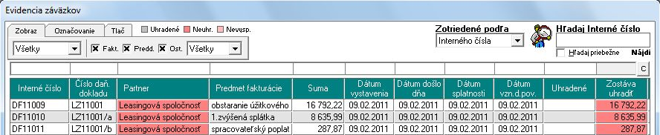
  - Záväzok v sume 287,87 Eur s rozdelením na základ 239,89 Eur a DPH 47,98 Eur (hodnota spracovateľského poplatku). Uvedený záväzok zapíšte do evidencie DPH.

- Do peňažného denníka zaúčtujte nasledovné úhrady:
  - Úhradu prvej zvýšenej splátky v sume 8 635,99 Eur v uvedenom prípade V – 0001 ako Nákup DM (príp. Iný neovplyvňujúci daň z príjmu). Hodnota 7 196,66 Eur sa dostane do stĺpca Nákup DM v peňažnom denníku. Výdavkový doklad zaúčtujte ako úhradu záväzku s interným číslom LZ11001/a.
  - Úhradu spracovateľského poplatku v sume 287,87 Eur, v uvedenom prípade V – 0002 ako Nákup DM (príp. Iný neovplyvňujúci daň z príjmu). Hodnota 239,89 Eur sa dostane do stĺpca Nákup DM v peňažnom denníku. Výdavkový doklad zaúčtujte ako úhradu záväzku s interným číslom LZ11001/b.
- Podľa dohodnutých platieb budete mesačne účtovať "predpis" mesačnej splátky lízingu (podľa splátkového kalendára), ktorá pozostáva zo splátky istiny, DPH z istiny, úroku, DPH z úroku a v uvedenom prípade aj z poistenia automobilu. Ukážeme vám prvý mesačný predpis uvedených platieb:

Splátka istiny – základ 316,22 Eur
Splátka istiny – DPH 63,24 Eur
Splátka úroku – základ 123,58 Eur
Splátka úroku – DPH 24,72 Eur
Poistenie automobilu 51,35 Eur

Spolu 579,11 Eur

Keďže splátku istiny bez DPH budete uhrádzať z už zaevidovaného záväzku s interným číslom LZ11001, je potrebné v rozpise DPH v riadku s nulovou sadzbou DPH zadať mínusom sumu istiny zníženú o výšku poistenia. V tomto riadku bude uvedené aj prípadné centové vyrovnanie. Uvedený záväzok bude zapísaný do evidencie DPH.

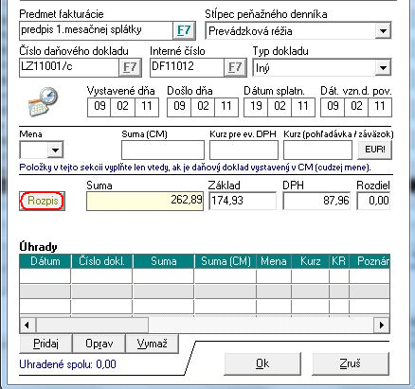
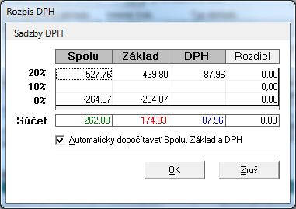

- V čase úhrady mesačnej platby zaúčtujete úhradu lízingu v sume 579,11 Eur (pravidelná mesačná platba), ktorú rozdeľte na dva výdavky:
  - napr. Prvý výdavok - banka ako Nákup DM (príp. Iný neovplyvňujúci daň z príjmu), vo výške 316,22 Eur (výška istiny 9.5.2011) ako čiastočná úhrada záväzku s interným číslom LZ11001.
  - Druhý výdavok – banka ako Prevádzková réžia vo výške 262,89 Eur ako úhrada záväzku s interným číslom LZ11001/c.
- Takýmto spôsobom budete účtovať predpis a úhradu lízingových platieb každý mesiac (prípadne v intervaloch, ktoré máte ustanovené v zmluve). V uvedenom prípade sa splátky uhrádzajú vždy 9. deň v mesiaci.
Ako ste si všimli, hodnotu istiny (suma 16 792,22 Eur – záväzok LZ11001, suma prvej zvýšenej splátky bez DPH 7 196,66 Eur záväzok LZ11001/a a suma spracovateľského poplatku bez DPH 239,89 Eur – záväzok LZ11001/b) účtujete v peňažnom denníku vždy ako Nákup DM (príp. Iný neovplyvňujúci daň z príjmu). Istina sa do daňových výdavkov zaúčtuje v podobe odpisov.
Automobil zaevidujte do Evidencie/Dlhodobý majetok. Do poľa Obstarávacia cena zapíšte sumu 24 228,77 Eur, čo je súčet všetkých lízingových splátok istiny bez DPH vrátane 1. zvýšenej splátky bez DPH a vrátane spracovateľského poplatku bez DPH. Typ odpisu nastavte na Časový (leasing) a dobu odpisovania 48 mesiacov. Ostatné údaje na karte vyplňte podľa skutočnosti. Kartu dlhodobého majetku uložte tlačidlom OK. V evidencii dlhodobý majetok stlačte tlačidlo Výpočet odpisov a potvrďte Zapíš ročné odpisy na karty majetku. Ak chcete odpisy automaticky zapísať aj do peňažného denníka, aktivujte voľbu Zapíš ako interný doklad do PD. Program automaticky pridelí voľné(nasledujúce) číslo interného dokladu a uloží ho do peňažného denníka do stĺpca Prevádzková réžia s dátumom 31.12.2011 ako uzávierkový doklad. V popise peňažnej operácie bude uvedené Prevádzková réžia – Odpisy DM.

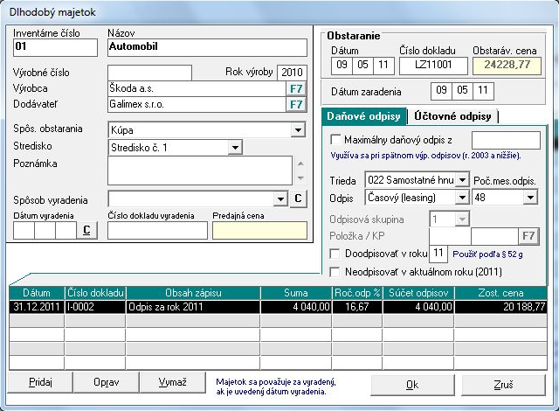

Poskytnutý preddavok a jeho vyúčtovanie

Príklad 2 – Zaúčtovanie poskytnutého preddavku, faktúry k prijatej platby a konečnej faktúry za dodanie tovaru

- Dodávateľ vám vystavil preddavkovú faktúru vo výške 395,- Eur. Túto faktúru zaevidujte do evidencie záväzkov. Typ dokladu vyberte Preddavok a sumu 395,- Eur zaevidujte ako položku s nulovou sadzbou DPH.

- Zaevidujte úhradu požadovaného preddavku v sume 395,- Eur do peňažného denníka ako výdavok s účelom napr. Výdavok za tovar (pokladnica alebo banka). Príslušnú sumu vyberte z evidencie záväzkov pomocou tlačidla F7.
V prípade, že neevidujete preddavkové faktúry v programe, je potrebné dať vo výdavkovom doklade celú sumu v rozpise do riadku s nulovou sadzbou DPH.

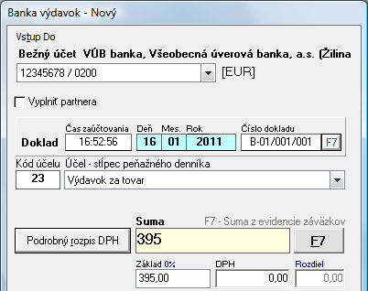

- Dodávateľ je povinný do 15 dní vystaviť daňový doklad k prijatej platbe na sumu 395,- Eur spolu (329,17 Eur základ a 65,83 Eur DPH). Takúto faktúru zapíšte do evidencie záväzkov s rozpisom na základ a DPH. Pri potvrdení zápisu do DPH sa záväzok správne zapíše do príslušných riadkov daňového priznania k DPH.

- V peňažnom denníku je potrebné uskutočniť nasledovnú účtovnú operáciu: z výdavkov za tovar odúčtujte hodnotu DPH. V časti Interný doklad zvoľte Výdavok. Účel stĺpca zvoľte Výdavok za tovar, dátum uveďte dátum vzniku daňovej povinnosti z faktúry k prijatej platbe. Sumu zadáte pomocu voľby Rozpis DPH, ktorý upravíte nasledovne:
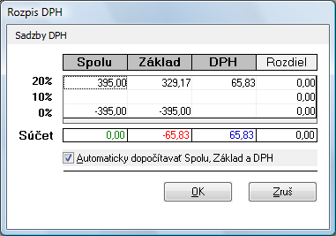

Po potvrdení tohto rozpisu sa v poli Suma zobrazí hodnota 0,00 Eur, v poli pre základ hodnota - 65,83 Eur a v poli pre DPH hodnota 65,83 Eur.

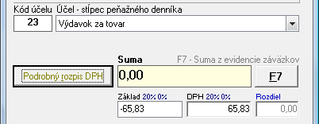

Na otázku, či chcete zapísať doklad s nulovou hodnotou, odpovedzte Áno.
Potvrďte doklad. Na otázku, či uložiť doklad ako uzávierkový, odpovedzte Nie.

- Úhradu 395,- Eur zapíšte do evidencie záväzkov ručne. Vyberte príslušnú faktúru, otvorte ju pomocou tlačidla Oprav a pridajte úhradu pomocou tlačidla Pridaj v časti Úhrady.

- Ďalší mesiac vám dodávateľ pošle tovar spolu s konečnou faktúrou, v ktorej je celková hodnota dodávky uvedená 495,- Eur (412,50 Eur základ a 82,50 Eur DPH). Túto faktúru zaevidujte do evidencie záväzkov, s rozpisom na základ a DPH, pričom zaevidujte len rozdiel, o ktorý vám dodávateľ vyfakturoval viac ako bolo vyfakturované faktúrou k prijatej platbe. Faktúru zapíšte do evidencie DPH.

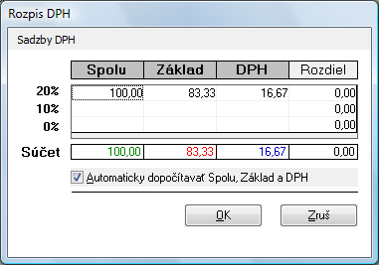

- Posledným krokom je douhradenie konečnej faktúry. Zaevidujte úhradu v sume 100,- Eur do peňažného denníka ako Výdavok za tovar (pokladnica alebo banka), príslušnú sumu vyberte z evidencie záväzkov pomocou tlačidla F7.

V prípade, že suma PFA je uhradená 31.12. a daňová faktúra je vystavená až v nasledujúcom roku, celú sumu (vrátane DPH) 31.12. zaúčtujte do výdavkov ovplyvňujúcich základ dane (napr. Výdavok za tovar). V nasledujúcom roku interným dokladom sumu DPH preúčtujte z výdavkov ovplyvňujúcich základ dane do stĺpca DPH.

Prijatý preddavok a jeho vyúčtovanie

Príklad 3 – Zaúčtovanie prijatého preddavku, faktúry k prijatej platbe a konečnej faktúry za dodanie tovaru

- V časti Fakturácia/Preddavkové faktúry vystavte svojmu odberateľovi predfaktúru vo výške 300,- Eur s DPH. Sumu zadajte s rozpisom na základ a DPH. Predfaktúru zaevidujte do evidencie pohľadávok.
V evidencii pohľadávok bude zapísaná v sume 300,- Eur v nulovej sadzbe DPH s typom dokladu Preddavok.
- Zaevidujte inkaso požadovaného preddavku v sume 300,- Eur do peňažného denníka ako zdaniteľný príjem s účelom napr. Príjem za tovar. Príslušnú sumu vyberte z evidencie pohľadávok pomocou tlačidla F7.
POZOR! V prípade, že neevidujete preddavkové faktúry v programe, je potrebné dať v príjmovom doklade celú sumu v rozpise do riadku s nulovou sadzbou DPH.
- Do 15 dní ste povinný vystaviť daňový doklad k prijatej platbe na sumu 300,- Eur spolu (250,- Eur základ a 50,- Eur DPH). Faktúru vystavte ako Kópiu z preddavkovej faktúry, z ktorej sa automaticky odpočíta zaplatený preddavok a doplní sa úhrada z peňažného denníka do záložky Preddavok. Faktúru zapíšte do evidencie pohľadávok a evidencie DPH. Do evidencie pohľadávok sa zapíše už ako uhradená.

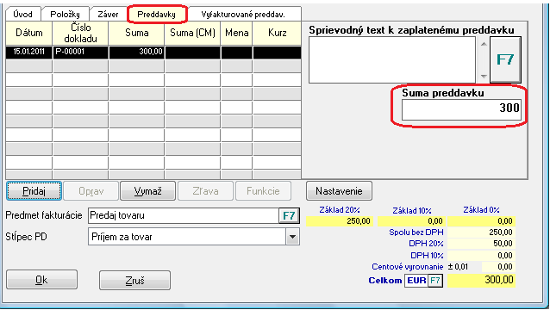

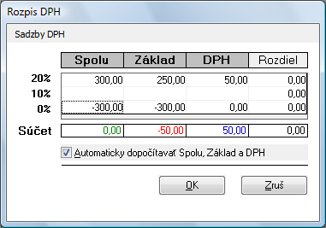
- V peňažnom denníku uskutočnite ďalšiu operáciu a to sumu DPH 50,- Eur preúčtujte do stĺpca DPH. V časti Interný doklad zvoľte Príjem. Účel vyberte Príjem za tovar, dátum uveďte dátum vzniku daňovej povinnosti tzn. dátum prijatia platby. Sumu zadáte pomocu voľby Rozpis DPH, ktorý upravíte následovne:

Po potvrdení tohto rozpisu sa v poli Suma zobrazí hodnota 0,00 Eur. Do poľa Základ sa doplní hodnota -50,- Eur, ktorá sa odúčtuje zo zdaniteľných príjmov zo stĺpca Príjem za tovar. Do poľa DPH sa doplní suma 50,- Eur, ktorá sa zobrazí v nezdaniteľných príjmoch v stĺpci DPH v PD.

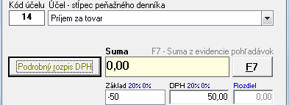

Na otázku, či chcete zapísať doklad s nulovou hodnotou, odpovedzte Áno.
Potvrďte doklad. Na otázku, či uložiť doklad ako uzávierkový, odpovedzte Nie.

- Ďalší mesiac odberateľovi pošlete tovar spolu s konečnou faktúrou, v ktorej celková hodnota dodávky je 480,- Eur (400,- Eur základ a 80,- Eur DPH). Faktúru vystavte ako Kópiu z faktúry – daňový doklad. V záložke Preddavky vymažte sumu preddavku (300,- Eur).

- Prekliknite sa na záložku Vyfakturované preddavky. Cez tlačidlo Pridaj zadefinujte úhradu faktúry z evidencie pohľadávok.

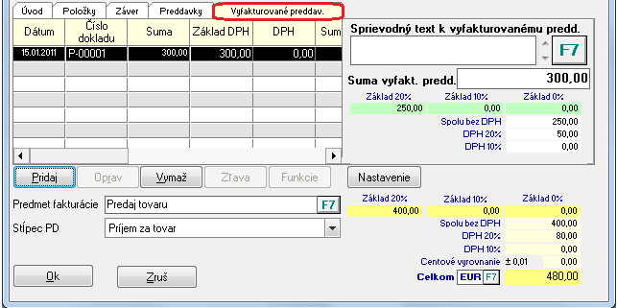

- Faktúru potvrďte tlačidlom OK a zaevidujte ju do evidencie pohľadávok aj do evidencie DPH. Pre vytlačenie faktúry použite výstupnú štandardnú zostavu Profi s vyfakturovanými preddavkami.

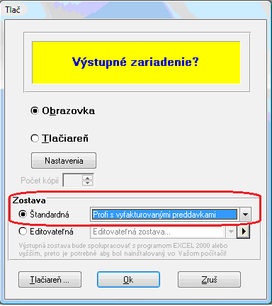
- Túto faktúru potom neskôr uhraďte v PD cez banku alebo pokladňu ako Príjem za tovar.

Stravné lístky (neobsahujúce DPH) evidované v evidencii cenín

Príklad 4 – Stravné lístky neobsahujúce DPH
Pre svojich 3 zamestnancov ste od stravovacej spoločnosti kúpili stravné lístky a vyplatili ich v hotovosti. Dodávateľ Vám vystavil faktúru v sume 565,61 Eur. Faktúra obsahuje: 540,- Eur je za stravné lístky ( 180 ks x 3,- Eur v 0% DPH) a 25,61 Eur s DPH za províziu.
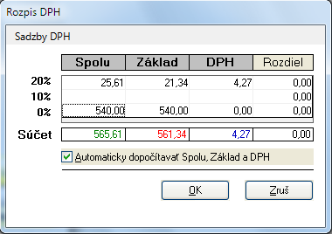
- Faktúru zaúčtujte do Evidencie/Záväzky tlačidlom Pridaj nasledovne:
  - Vyplňte potrebné údaje podľa faktúry,
  - sumu zadajte v Rozpise DPH nasledovne: sumu provízie 25,61 Eur zadajte do riadku pre 20% DPH a sumu za stravné lístky 540,- Eur zadajte do riadku pre 0% DPH,
  - faktúru uložte do evidencie DPH – Odpočítane dane, riadok X/21 a X/23.

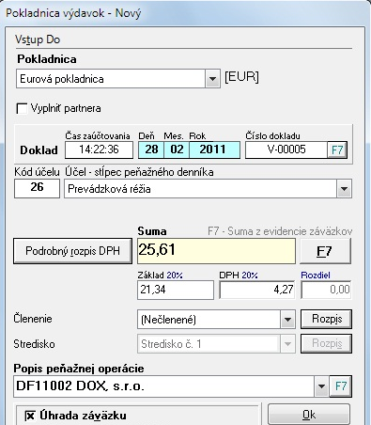

- Úhradu faktúry urobte v Evidencii/Peňažný denník dvoma samostatnými dokladmi:
  - Prvý doklad zaúčtujte cez Pokladnica – Výdavok,
  - zadajte dátum úhrady a stĺpec peňažného denníka vyberte Prevádzková réžia,
  - cez tlačidlo F7 vyberte sumu z evidencie záväzkov,
  - vo formulári Úhrada dokladu nastavte prepínač na Inú sumu a zadajte sumu provízie 25,61 EUR. Dokončíte úhradu tlačidlom Uhraď záväzok. Týmto dokladom urobíte čiastočnú úhradu faktúry za stravné lístky.

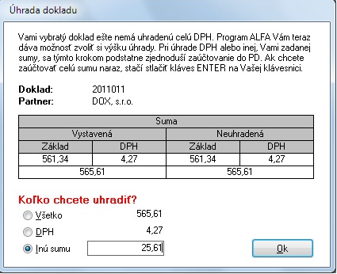

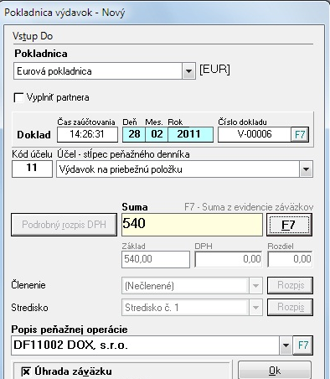

- Druhý doklad zaúčtujte cez Pokladnica – Výdavok,
- zadajte dátum úhrady a stĺpec peňažného denníka Výdavok na priebežnú položku,
- cez tlačidlo F7 vyberte sumu 540,- EUR z evidencie záväzkov (ten istý záväzok) a dokončíte úhradu tlačidlom Uhraď záväzok. Faktúra za stravné lístky bude uhradená.
- Keďže v jednoduchom účtovníctve sa ceniny evidujú v peňažnom denníku ako hotovosť, ďalším príjmovým pokladničným dokladom urobte zápis do peňažného denníka o príjme cenín - stravných lístkov.

- V Evidencií/Peňažný denník v časti Pokladnice zvoľte Príjem,
- stĺpec peňažného denníka zvoľte Príjem z priebežnej položky,
- zadajte sumu stravných lístkov 540,- Eur,
- cez hlavné menu Evidencia/Ceniny tlačidlom Pridaj zaevidujete jedným zápis nákup cenín.

Výdaj stravných lístkov zamestnancom
Príklad:
Na konci mesiaca vydáte svojim zamestnancom stravné lístky. Každý zamestnanec dostane 20 ks lístkov, čiže spolu vydáte lístky v sume 180,- Eur t.j. 3x20x3. V evidencii cenín zapíšte výdaj stravných lístkov v sume 180,- Eur a množstvo 60 ks.
1. Výdaj stravných lístkov zaúčtujete do Evidencie/Peňažný denník dvoma dokladmi:
- prvý doklad zaúčtujete cez Pokladnica – Výdavok,
- zadajte dátum úhrady a stĺpec peňažného denníka Prevádzková réžia
- sumu 99,- Eur, t.j. 55% zo sumy stravného (platí zamestnávateľ) zadáte do 0% sadzby DPH

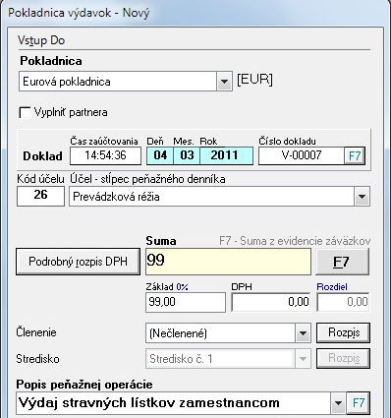

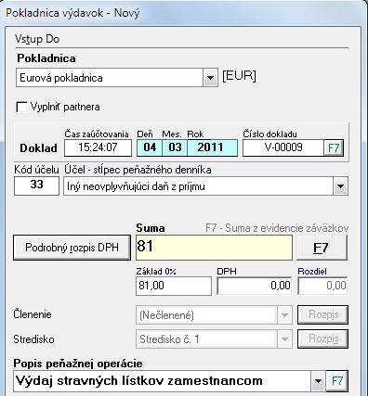
- druhý doklad zaúčtujete cez Pokladnica – Výdavok,
- opäť zadajte dátum úhrady a stĺpec peňažného denníka Iný neovplyvňujúci daň z príjmu,
- sumu 81,- Eur, t.j. 45% zo sumy stravného (platí zamestnanec) zadáte do 0% sadzby DPH.

Úhrada od zamestnanca a príspevok zo sociálneho fondu

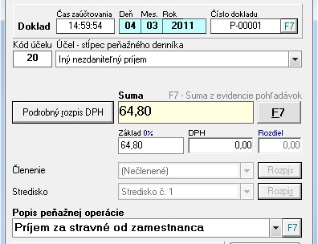
Zamestnanec za stravné lístky zaplatí 80% t.j. 64,80 Eur zo sumy stravného. Sumu 64,80 Eur zaúčtujte do stĺpca peňažného denníka Iný nezdaniteľný príjem:

Zamestnávateľ prispeje zamestnancovi na stravu zo sociálneho fondu vo výške 20 % t.j. 16,20 Eur zo sumy stravného.
Pri zápise úhrady za stravu zo sociálneho fondu je potrebné vykonať tieto tri operácie:
- Do peňažného denníka zaúčtujte výdavok z účtu sociálneho fondu (účet č.1–samostatný účet sociálneho fondu) v sume 16,20 Eur. Použite stĺpec Iný neovplyvňujúci daň z príjmu.

- Do peňažného denníka zaúčtujte príjem na bežný účet (účet č.2– bežný účet) v sume 16,20 Eur. Použite stĺpec Iný nezdaniteľný príjem.

- Do evidencie sociálneho fondu pridajte nový výdaj na stravu v sume 16,20 Eur.

Stravné lístky obsahujúce DPH

Príklad 5 – Stravné lístky obsahujúce DPH

Od dodávateľa ste obdržali faktúru za stravné lístky v sume 39,50 Eur s rozpisom na základ 32,92 Eur a DPH 6,58 Eur.

- Došlú faktúru zaevidujte do evidencie záväzkov. Z hlavného menu programu vyberte Evidencia/Záväzky/Pridaj. Vyplňte príslušné informácie o partnerovi, predmet fakturácie, stĺpec peňažného denníka – Prevádzková réžia, číslo daňového dokladu, typ dokladu zvoľte Faktúra.
- Sumy zaevidujte s rozpisom na základ a DPH. Vytvorený záväzok uložte tlačidlom Ok. Záväzok zaevidujte aj do evidencie DPH.

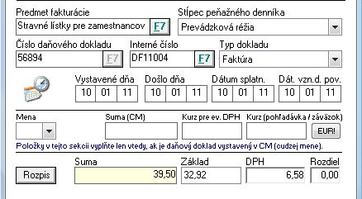

3.) Úhradu tejto faktúry je potrebné v peňažnom denníku zapísať dvoma samostatnými zápismi:
- úhradu faktúry zaúčtujte cez Evidencia/Peňažný denníka/Banka alebo Pokladnica/Výdavok. Zadajte dátum úhrady, účel -stĺpec peňažného denníka Prevádzková réžia,
- záväzok vyberte cez voľbu F7. V zobrazenom formulári Úhrada dokladu zakliknite voľbu Iná suma a doplňte čiastočnú úhradu faktúry v sume 24,69 Eur (55% zo sumy 32,92 Eur + 6,58 Eur – celá suma DPH). Formulár potvrďte tlačidlom Ok,
- úhradu záväzku dokončíte tlačidlom Uhraď záväzok,

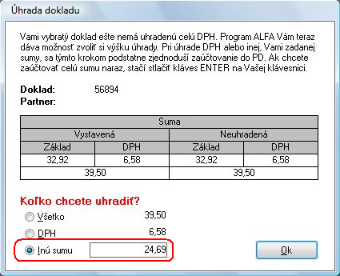

- druhým zápisom vykonáte úhradu zvyšnej sumy faktúry. V peňažnom denníku zvoľte Banka alebo Pokladnica Výdavok. Zadefinujte dátum úhrady, účel - stĺpec peňažného denníka zvoľte Iný neovplyvňujúci daň z príjmu,
- suma 14,81 Eur sa zapíše do nulovej sadzbe DPH. V evidencii záväzkov potvrďte voľbu Uhraď záväzok.

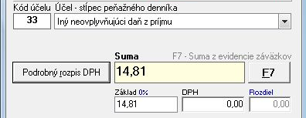

Úhrada stravného od zamestnanca
- Zamestnanec uhradil za stravu sumu 10,- Eur bez DPH. K uvedenej sume je potrebné dopočítať 20% DPH.

- Príjem za stravu zaúčtujte cez Evidencia/Peňažný denník/Pokladnica/Príjem.
- Vyplňte príslušné údaje príjmového pokladničného dokladu. Do sumy zadefinujte sumu 12,- Eur s rozpisom na základ 10,- Eur a DPH 2,- Eur. V popise peňažnej operácie si poznačte informáciu Úhrada zamestnanca za stravu.
- V spodnej časti dokladu zakliknite voľbu Zápis do evidencie DPH a potvrďte tlačidlo Ok. Sumy sa zaevidujú aj do evidencie DPH – Zdaniteľné obchody.

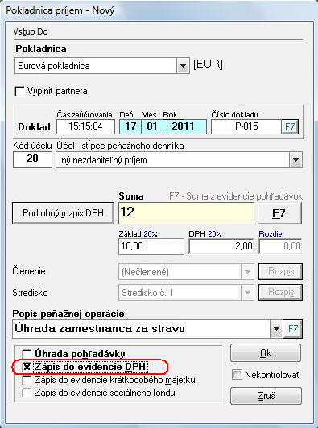

Zamestnanec platí DPH len z hodnoty stravných lístkov, ktoré si zakúpil.

Príspevok na stravu zo Sociálneho fondu
Príspevok na stravu zo sociálneho fondu vykonáte nasledovne:
- Do peňažného denníka zapíšte výdavok z účtu Sociálneho fondu v sume 4,81 Eur, účel – stĺpec peňažného denníka Iný neovplyvňujúci daň z príjmu.
- Do peňažného denníka zapíšte príjem na bežný podnikateľský účet v sume 4,81 Eur, účel – stĺpec peňažného denníka Iný nezdaniteľný príjem.
- Do evidencie sociálneho fondu pridajte nový výdaj na stravu v sume 4,81 Eur.

Úhrada platobnou kartou

Príklad 6 – Úhrada platobnou kartou (napr. nákup kancelárskych potrieb)

- Dňa 03.03.2011 ste nakúpili kancelárske potreby v hodnote 15,80 Eur s DPH. Pri platbe za nákup ste použili platobnú kartu. Dostali ste daňový doklad - bloček z registračnej pokladne, ktorý zaúčtujete do peňažného denníka a uskutočníte zápis do evidencie DPH aj napriek tomu, že banka spracuje túto transakciu neskôr. Dňom nákupu vzniká nárok na odpočet dane.

V peňažnom denníku je potrebné uskutočniť tieto operácie:
V časti Interný doklad zvoľte Výdavok s dátumom 03.03.2011. Účel - stĺpec PD vyberte Prevádzková réžia s analytickým členením Nákup kanc. potrieb v sume 15,80 Eur (základ 13,17 Eur + 2,63 Eur DPH). Pri otázke či chcete doklad uložiť ako uzávierkový, kliknite na voľbu NIE. Doklad zapíšte do evidencie DPH - Odpočet dane riadok X/21, X/23.

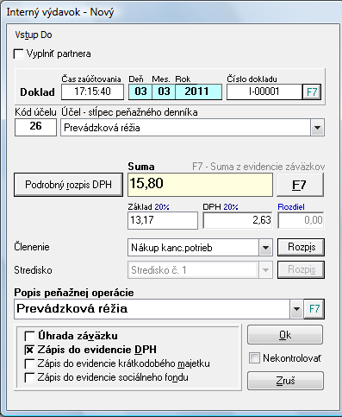

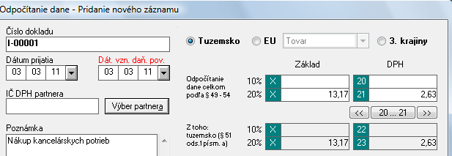

Ďalšími účtovnými zápismi vysporiadate sumu medzi interným dokladom a bankou.
V časti Interný doklad zvoľte Príjem s dátumom 03.03.2011. Účel - stĺpec PD vyberte Príjem z priebežnej položky v sume 15,80 Eur. Pri otázke či chcete doklad uložiť ako uzávierkový, kliknite na voľbu NIE. V peňažnom denníku sa suma zapíše do stĺpca Priebežné položky – Výdavok.

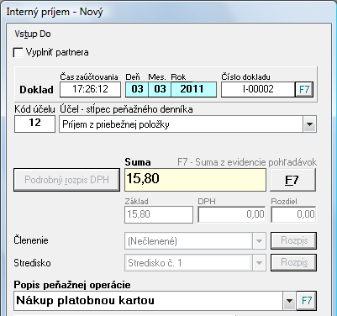

- Dňa 05.03.2011 dostanete bankový výpis, na ktorom je odpísaná suma 15,80 Eur za nákup platobnou kartou. Túto položku zaúčtujte do peňažného denníka nasledovne:

V časti Banka zvoľte Výdavok s dátumom 05.03.2011. Účel - stĺpec PD vyberte Výdavok na priebežnú položku v sume 15,80 Eur. V peňažnom denníku sa táto suma zapíše do stĺpca Priebežné položky – Príjem. Takýmto spôsobom sa vyrovnajú priebežné položky a zníži sa stav na bankovom účte.

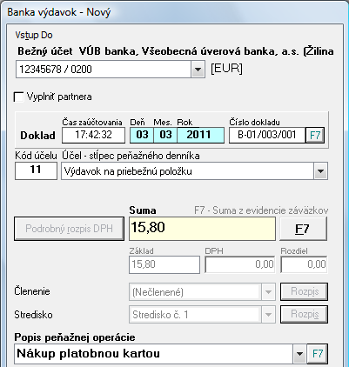

Dlhodobý majetok a jeho odpisovanie

Príklad 7 – Dlhodobý majetok a jeho odpisovanie

Dňa 01.02.2009 ste od výrobcu automobilov Škoda Auto, a.s. zakúpili služobné auto Škoda Fabia. Obstarávacia cena je v prepočte na 24.167,- Eur. Automobil budete odpisovať daňovo aj účtovne. Daňový odpis bude rovnomerný a odpisová skupina 1. Účtovné odpisy sa budú rovnať daňovým.

- Zaevidovanie dlhodobého majetku

- Z hlavného menu programu vyberte Evidencia/Dlhodobý majetok a kliknite na tlačidlo Pridaj,
- vyplňte inventárne číslo, názov, výrobné číslo, rok výroby, obstaranie (dátum, obstarávacia cena), údaje pre daňové odpisy (trieda, odpis, odpisová skupina),
- po vyplnení údajov potvrďte formulár tlačidlom OK.

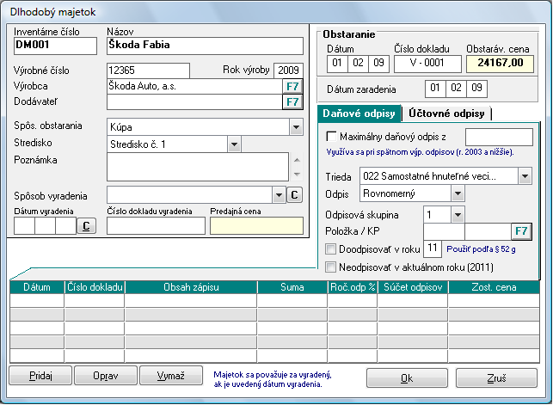

- Výpočet odpisov

Daňové odpisy
- vychádzajú zo zákona č. 595/2003 Z. z. o dani z príjmov, ktoré sa daňovo uznávajú ako náklady/výdavky na dosiahnutie, zabezpečenie a udržanie príjmov. Súvisia s podnikateľskou činnosťou. Majú vplyv na základ dane, z ktorého sa počíta daň z príjmov /zo zisku/.

Ručné zaevidovanie daňových odpisov za rok 2009 a 2010

- Z hlavného menu programu vyberte Evidencia/Dlhodobý majetok,
- nastavte sa na kartu dlhodobého majetku (Škoda Fabia) a zvoľte Oprav,
- kliknite na tlačidlo Pridaj a vyberte možnosť Ručne zadaný odpis.

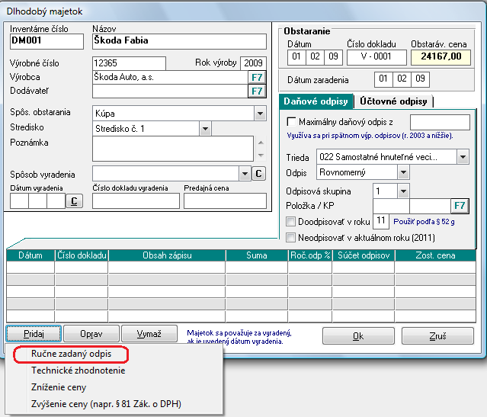

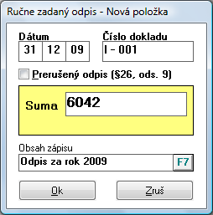
- zobrazí sa tabuľka, kde vyplňte dátum, číslo dokladu, sumu a obsah zápisu.

- takisto postupujete aj pri zadaní odpisu za rok 2010. Po uložení odpisu za rok 2010 bude evidencia vyzerať nasledovne:

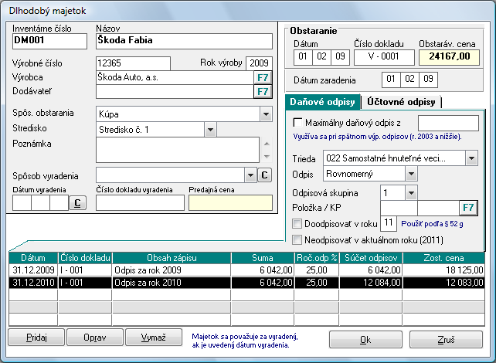

Odpis vypočítaný automaticky za rok 2011

- Z hlavného menu programu vyberte Evidencia/Dlhodobý majetok,
- v dolnej časti evidencie kliknite na tlačidlo Výpočet odpisov a vyberte Daňové odpisy.

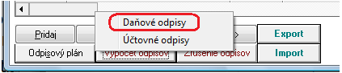

- zobrazí sa tabuľka Výpočet daňových odpisov, kde je uvedený názov dlhodobého majetku a ročný daňový odpis,
- kliknite na tlačidlo „Zapíš daňové odpisy na karty dlhodobého majetku“,

- následne sa zobrazí tabuľka Zápis ročných odpisov na karty DM, kde zakliknite voľbu „Zapíš ako interný doklad do peňažného denníka, číslo... „
- zápis potvrďte tlačidlom OK,
- program vypíše oznam, „Ročné odpisy boli zapísané do peňažného denníka do interného dokladu č.....“,
- oznam potvrďte tlačidlom OK.

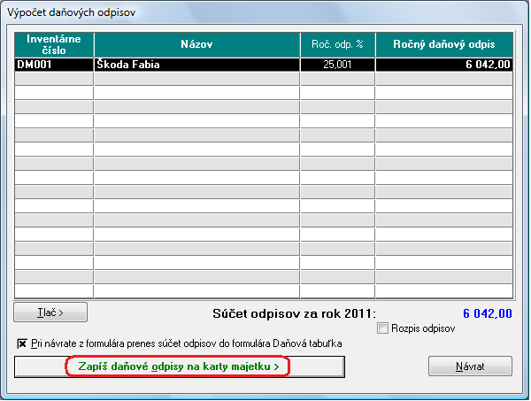
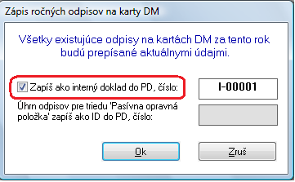

Účtovné odpisy
- Účtovné odpisy sú mesačné a vystihujú skutočné opotrebenie majetku v procese jeho využívania v podnikateľskej činnosti. Účtovné odpisy účtovná jednotka nemôže prerušiť. Účtovné odpisy sa počítajú z ceny, ktorou je dlhodobý majetok ocenený v účtovníctve.

Nastavenie účtovných odpisov
- z hlavného menu programu vyberte Číselník/Režim účtovania, kliknite na záložku Iné a aktivujte voľbu „Používať účtovné odpisy dlhodobého majetku“
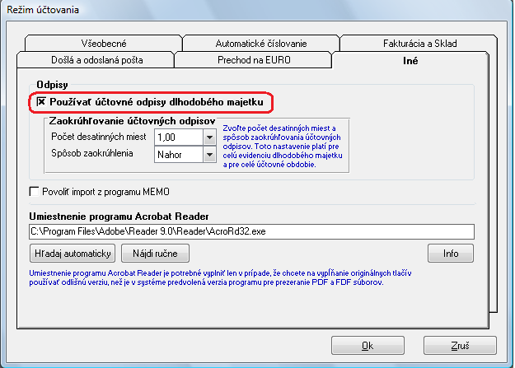

Ručné zaevidovanie účtovných odpisov za rok 2009 a 2010

- Z hlavného menu programu vyberte Evidencia/Dlhodobý majetok,
- nastavte sa na kartu dlhodobého majetku (Škoda Fabia) a zvoľte Oprav,
- kliknite na tlačidlo Pridaj a vyberte možnosť Ručne zadaný odpis,
- ručne zadaný odpis pridajte za rok 2009 aj 2010 v sume 6042,- Eur pre každý rok,
- karta dlhodobého majetku bude vyzerať nasledovne:
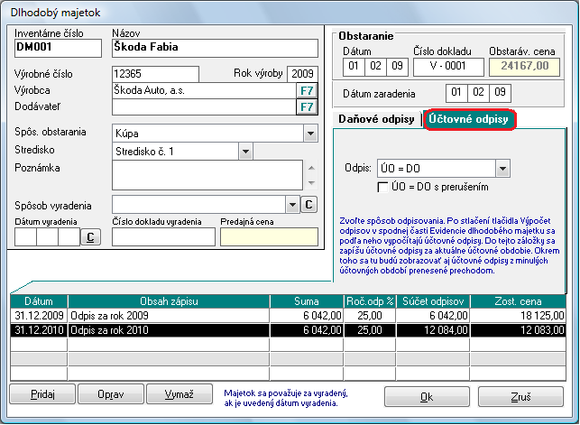

Odpis vypočítaný automaticky za rok 2011

- Z hlavného menu programu vyberte Evidencia/Dlhodobý majetok,
- kliknite na tlačidlo Výpočet odpisov a vyberte Účtovné odpisy,

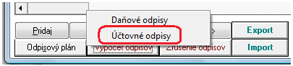

- zobrazí sa tabuľka Výpočet účtovných odpisov,
- v dolnej časti zakliknite voľbu „Zapíš účtovné odpisy na karty majetku“,
- následne po otvorení karty majetku zakliknite záložku účtovné odpisy a v dolnej časti sú zobrazené po mesiacoch.

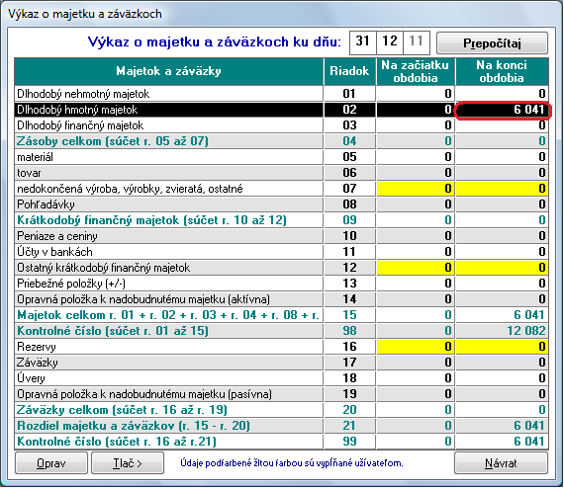
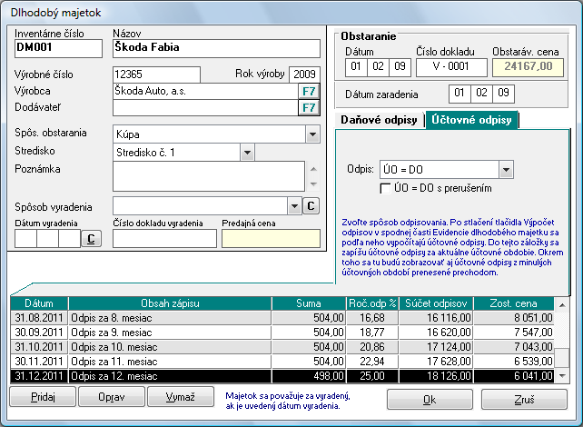

Účtovné odpisy vchádzajú do výkazu o majetku a záväzkoch, to znamená, že zostatková cena účtovná sa bude nachádzať v riadku 02 – Dlhodobý majetok.

Vystavenie zahraničnej faktúry + súhrnný výkaz

Príklad 8 – Vystavenie zahraničnej faktúry za službu (v mene EUR)

Príklad:

Dňa 02.02.2011 ste českému odberateľovi Martinovi Černochovi, ktorý je platiteľ DPH, vystavili faktúru za dodanie služby (preprava tovaru), kde sa za miesto dodania služby považuje miesto, kde sídli príjemca služby (§ 15 ods. 1 Zákona o DPH č. 222/2004 Z. z.). Cena dopravy: 2 000,- Eur, splatnosť faktúry: 14 dní.
Faktúru vystavte podľa § 69 ods. 3 Zákona o DPH č. 222/2004 Z. z.

Vystavenie a zaúčtovanie faktúry

- Z hlavného menu programu Fakturácia/Faktúry tlačidlom Pridaj pridajte novú faktúru,
- vyplňte dátumové polia, spôsob dopravy a formu úhrady,
- vyberte partnera. Pokiaľ fakturujete odberateľovi, ktorý je platiteľ DPH, je povinné vyplniť údaje IČO, DIČ aj IČ DPH.
- do záložky Úvodný text uveďte napr. Fakturujeme Vám podľa § 69 ods. 3 Zákona o DPH č. 222/2004 Z. z. za dodanie služby podľa § 15 ods. 1 Zákona o DPH č. 222/2004 Z. z.:
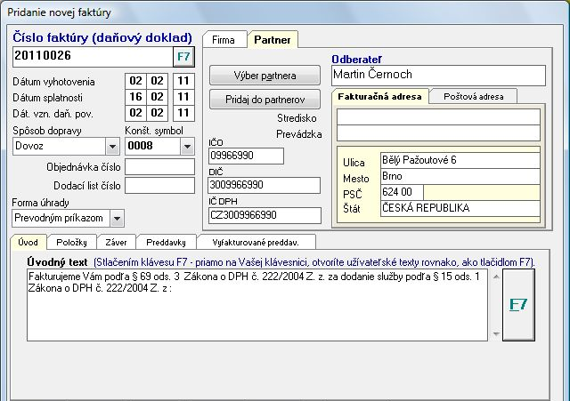

- v záložke Položky tlačidlom Pridaj pridajte položku do faktúry,
- položku vyberte cez F7 Cenník z cenníka služieb alebo ju ručne vyplňte - pole Názov a druh tovaru, alebo služby,
- sumu zadajte do poľa cena za j. bez DPH,
- sadzbu DPH zmeňte na 0%,
- zakliknite voľbu Služba a vyberte riadok Nsv. Tento riadok vstupuje do Súhrnného výkazu.
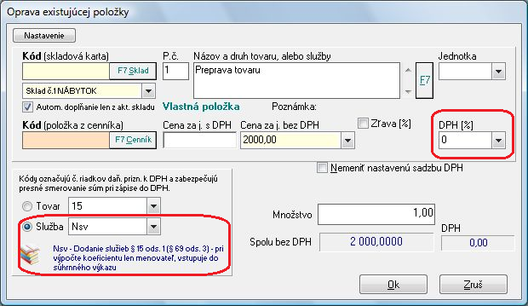

- faktúru uložte tlačidlom Ok,
- zapíšte ju do evidencie pohľadávok a evidencie DPH,
- vo formulári Zdaniteľné obchody bude fakturovaná suma v riadku Nsv (Služby, pri ktorej daň platí príjemca (§ 69 ods.3)).

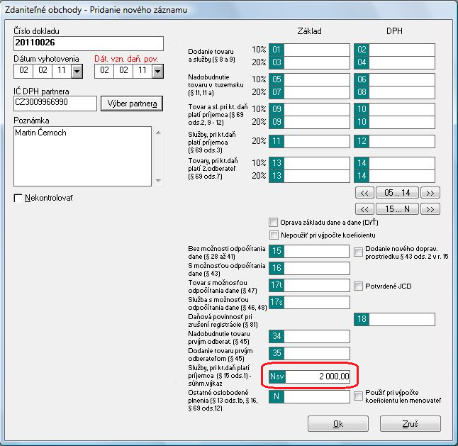

- TIP: Ak fakturujete službu do iných členských štátov EÚ podľa § 16 zákona o DPH, v položke faktúry zakliknite voľbu Služba a vyberte riadok N. Tento riadok nevstupuje do Súhrnného výkazu.
- Ak fakturujete tovar do iných členských štátov EÚ podľa § 16 zákona o DPH, v položke faktúry zakliknite voľbu Tovar a vyberte riadok 16. Tento riadok vstupuje do Súhrnného výkazu a zároveň je aj v Daňovom priznaní k DPH.

Príklad 9 – Vystavenie zahraničnej faktúry za tovar (v mene CZK)

Príklad:

Dňa 05.03.2011 ste českému odberateľovi Tomášovi Novotnému, ktorý je platiteľ DPH, vystavili faktúru za dodanie tovaru v sume 36 000,- CZK, splatnosť faktúry: 14 dní. Faktúru vystavte podľa § 69 ods. 3 Zákona o DPH č. 222/2004 Z. z.

Vystavenie a zaúčtovanie faktúry

- Z hlavného menu programu Fakturácia/Faktúry tlačidlom Pridaj pridajte novú faktúru,
- vyplňte dátumové polia, spôsob dopravy a formu úhrady,
- vyberte partnera. Ak ide o fakturovanie zahraničnej osobe s oslobodením od dane je potrebné uviesť IČ DPH pre zahraničného zákazníka,
- vyplňte úvodný a záverečný text,

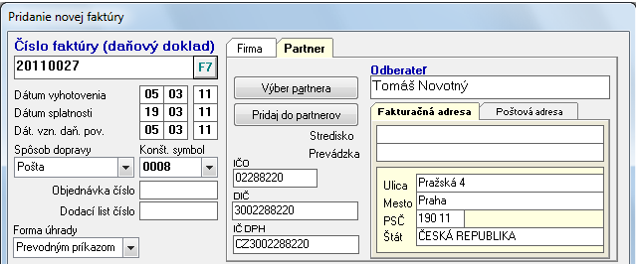

- v záložke Položky tlačidlom Pridaj pridajte položku do faktúry,
- položku vyberte cez F7 Cenník z cenníka služieb alebo ju ručne vyplňte - pole Názov a druh tovaru, alebo služby,
- do poľa cena za j. bez DPH zadajte sumu v cudzej mene, v našom príklade 36 000,- CZK.
- sadzbu DPH zmeňte na 0%,
- zakliknite voľbu Tovar a vyberte riadok 16 (Dodanie tovaru s možnosťou odpočtu podľa § 43 ods. 1,2 a 4 zákona). Zároveň tento riadok zabezpečí aj smerovanie do súhrnného výkazu DPH.
- položku uložte tlačidlom Ok.

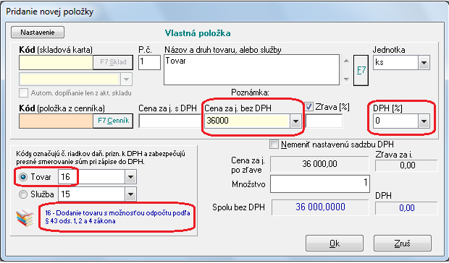

- vyplňte predmet fakturácie a stĺpec PD.
- v pravej dolnej časti zmeňte menu pre sumu Celkom. V našom príklade zmeňte menu z EUR na CZK. Text meny je možné manuálne prepísať alebo vybrať ho cez tlačidlo F7 z užívateľských textov.

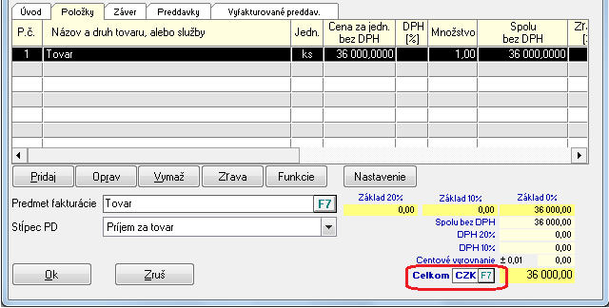

- faktúru uložte tlačidlom Ok,
- zapíšte ju do evidencie pohľadávok. Vo formulári Kurz pohľadávky zadajte Kurz ECB pre CZK zo dňa 04.03.2011 (deň predchádzajúci vznik daňovej povinnosti, v našom príklade kurz 24,31200). Tento kurz sa automaticky doplní v prípade, že máte stiahnutý kurzový lístok (Číselník/Kurzový lístok alebo Pomôcky/Stiahnutie kurzového lístka).

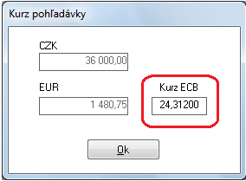

- zápis do evidencie pohľadávok dokončite kliknutím na tlačidlo Ok a následne faktúru uložte aj do evidencie DPH,
- vo formulári Zdaniteľné obchody bude fakturovaná suma v riadku 16 – Dodanie tovaru s možnosťou odpočtu podľa § 43 ods. 1, 2 a 4 zákona.

Príklad 10 – Súhrnný výkaz

Od 01.01.2010 sa podáva Súhrnný výkaz DPH v prípade, že sa jedná o dodanie tovaru do členského štátu EÚ alebo dodanie služby s miestom dodania v inom členskom štáte podľa § 15 ods. 1.
Podáva sa mesačne alebo štvrťročne, ak dodanie tovaru (dodanie služieb sa nezahŕňa) v príslušnom kalendárnom štvrťroku a súčasne aj v predchádzajúcich 4. štvrťrokoch nepresiahne 100 000,- Eur.
Podáva sa elektronicky do 20. dňa po ukončení obdobia (mesiac alebo štvrťrok). Do 5 dní sa musí doručiť na DÚ prvá strana súhrnného výkazu podpísaná ručne + výpis o elektronickom podaní výkazu, ktorý získate zo stránky DR SR.

- V programe ALFA súhrnný výkaz vytvoríte cez hlavné menu Tlač/Výkazy, daňové priznania, hlásenia/Súhrnný výkaz DPH.
- V zobrazenej tabuľke zadajte obdobie, v našom príklade (Január, Február, Marec)

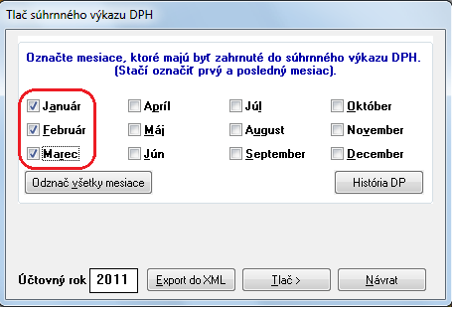

- Ďalej zvoľte Tlač – druh zostavy Originálne tlačivo – 1. Strana – kde sú firemné údaje. Následne rovnakým spôsobom zobrazte Originálne tlačivo – 2. strana. Na druhej strane bude za jednotlivých odberateľov podľa kódu štátu zosumarizovaný predaj tovaru alebo služieb. Kód určuje, či sa jedná o dodanie tovaru alebo služby.
- Potom vykonajte Export do XML. Toto tlačidlo nájdete vo formulári Tlač súhrnného výkazu DPH. Exportný súbor sa uloží do C:\ALFA\EXPORT pod názvom SúhrnnýVýkazDPH.xml. Tento súbor pošlete cez stránku daňového riaditeľstva elektronicky.

Zaúčtovanie zahraničnej došlej faktúry z EÚ

Príklad 11 – Zaúčtovanie zahraničnej došlej faktúry z EÚ

Príklad:

Dňa 02.02.2011 ste od svojho dodávateľa Janka Machulu prijali faktúru za tovar v sume 9 560,- CZK. Faktúra je vystavená dňa 01.02.2011, splatná dňa 15.02.2011, faktúra je vystavená v nulovej sadzbe DPH.

- Faktúru zaevidujte do Evidencie/Záväzkov. Typ dokladu vyberte Faktúra EÚ (tovar). V strednej časti formulára zvoľte Menu CZK a doplňte Sumu(CM). Kurz pre ev.DPH a Kurz(pohľadávka/záväzok) program doplní automaticky, ak máte v programe Alfa stiahnutý kurzový lístok (Pomôcky/Stiahnutie kurzového lístka), prípadne si kurzy vyplňte ručne. Kliknite na tlačidlo Eur. Suma sa prepočíta na menu Eur a záväzok uložte tlačidlom OK.

Od 1.1.2009 sa Kurz pre ev.DPH eviduje kurz zo dňa predchádzajúceho, ako bola faktúra vystavená a Kurz (pohľadávka/záväzok) sa eviduje kurz zo dňa predchádzajúceho, ako ste faktúru prijali.
V prípade, že došlá zahraničná faktúra je vystavená v mene Eur, vyplňte Menu EUR a v poli Kurz pre evid.DPH a Kurz pre (pohľadávka/záväzok) zadefinujte 1.

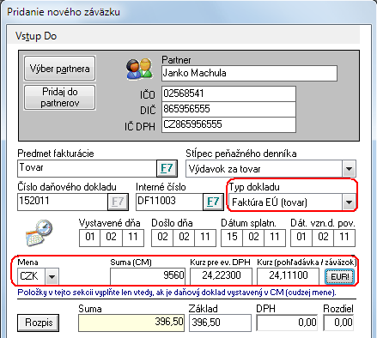

- Faktúru zapíšte do evidencie DPH. Zobrazí sa formulár Zdaniteľné obchody. Suma faktúry (celého základu) sa zaeviduje do riadku 07 a do riadku 08 sa zo sumy 394,67 Eur vypočíta suma DPH. Po uložení tlačidlom OK sa zobrazí formulár Odpočítanie dane. V hornej časti formulára je zakliknutá voľba EU Tovar. Suma faktúry je zaevidovaná v riadku X a v riadku 21 sa vypočíta suma DPH. To znamená, že suma faktúry je zaevidovaná aj v Zdaniteľných obchodoch aj Odpočítaní dane (tzv. samozdanenie).

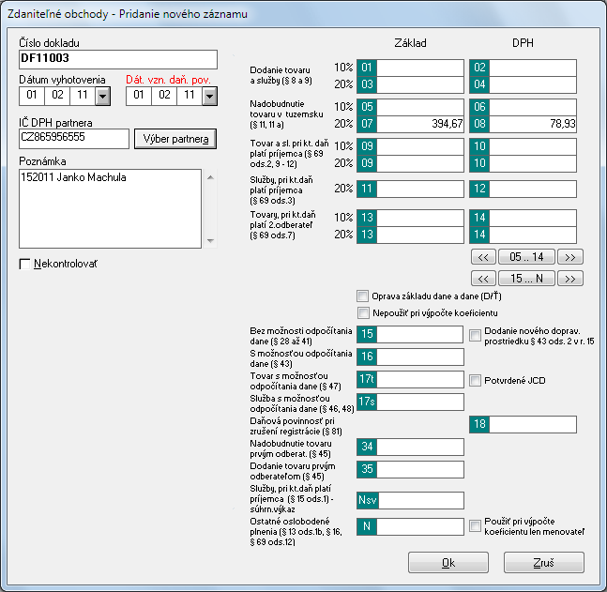
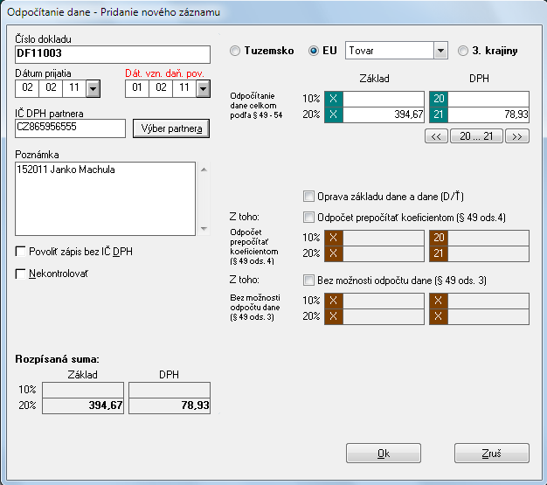

- Úhradu faktúry vykonajte v peňažnom denníku, cez bankový účet v mene CZK, ako Banka – Výdaj. V zobrazenom formulári vyplňte dátum úhrady a cez tlačidlo F7 vyberte uhrádzanú faktúru z evidencie záväzkov. Nastavte sa na faktúru, ktorú idete uhrádzať a potvrďte Výber sumu. Suma faktúry sa doplní do poľa Suma CZK. Do polí Kurz ECB stred a Kurz banka sa doplní kurz automaticky. Uvedené kurzy je možné doplniť aj ručne. Suma CZK sa prepočíta na menu Eur a doplní sa do poľa Suma.

- Od 1.1.2009 sa Kurz úhrady eviduje kurz zo dňa predchádzajúceho ako bola úhrada vykonaná.
- Obidva kurzy v poli ECB stred aj Kurz banka musia byť rovnaké.

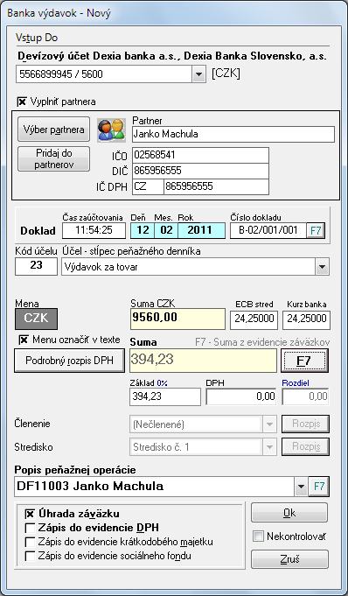

4.) Po úhrade dokladu v peňažnom denníku sa zobrazí otázka, či chcete automaticky zaevidovať vzniknutý kurzový rozdiel. Zvoľte Áno. Vypočítaný kurzový rozdiel bude doplnený do úhrad faktúry, čím vyrovná sumu v tuzemskej mene.

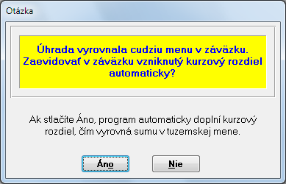
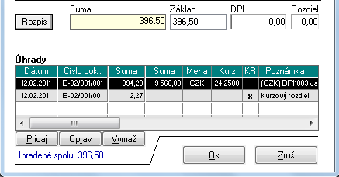

- TIP: Ak ste prijali zo zahraničia faktúru za službu, do evidencie záväzkov ju zaevidujte s typom dokladu: Faktúra EÚ (služba). Ďalší postup je rovnaký ako pri zahraničnej došlej faktúre za tovar.

Súvislý príklad

Príklad 12 – Súvislý príklad

Účtovanie v jednoduchom účtovníctve vo firme GALAMAX Michal Lakomý.
Údaje o firme:
Názov: GALAMAX Michal Lakomý
Adresa: Moskovská 3, 036 01 Martin
Kontakt: 043/707 2346
IČO: 12301230
DIČ: SK1040123012
Bankové spojenie: TATRA BANKA a. s. Martin 2211212122/1100
Firma je platiteľom DPH.

Obchodní partneri:

Dodávatelia:
- ORANGE a. s.
Prievozská 6/A, 821 09 Bratislava
IČO: 00356900
DIČ: 1040003569
IČ DPH: SK1040003569
číslo účtu: 3322323233/0200 VÚB a. s. po. Bratislava
- LOLA s. r. o.
THK 2, 820 07 Bratislava
IČO: 37383931
DIČ: 1040009877
IČ DPH: SK1040009877
číslo účtu: 4433434344/8080 HVB Bank Slovakia a. s. Trenčín

Odberatelia:
- Sofia Molnárová
Mostná 9, 010 01 Žilina
IČO: 00455400
DIČ: 1020004554
číslo účtu: 5566565655/1100 Tatra Banka a. s. Žilina
- Peter Halama PEHA
THK 5, 974 01 Banská Bystrica
IČO: 00677600
DIČ: 1020006776
IČ DPH: SK102006776
číslo účtu: 7788787877/0200 VÚB a.s. poboč. Banská Bystrica
- Tomáš Černoch
Bělý Pažoutové 22, 624 00 Brno
IČO: 25836978
DIČ: 1020123658
IČ DPH: CZ1020123658

Ďalší partneri:
- Sociálna poisťovňa
036 01 Martin
- Všeobecná zdravotná poisťovňa
036 01 Martin

Zadefinovanie počiatočných stavov
Počiatočný stav tuzemskej pokladnice je 663,88,- Eur.
Počiatočný stav PLN pokladnice je 1.000,- PLN v kurze 3.975,- Eur.
Počiatočný stav tuzemského bankového účtu je 16.762,93,- Eur.
Počiatočný stav devízového účtu je 50.000,- CZK v kurze 25,06100.
Počiatočný stav sociálneho fondu je 16,60 Eur.

Zadefinovanie skladu
Firma GALAMAX vedie jeden sklad s názvom TVSAT. Sklad je tovarový s priemernou skladovou cenou, najčastejšie prirážky v sklade sú 5, 10 a 20%.

V sklade sa nachádzajú 3 skladové karty:
- televízor SONY, jednotka ks, DPH 20%, dátum zavedenia 2. 1.2011
- fotoaparát MINOLTA, jednotka ks, DPH 20%, dátum zavedenia 2. 1. 2011
- kamera SONY, jednotka ks, DPH 20%, dátum zavedenia 2. 1. 2011

Počiatočný stav skladových kariet k 2. 1. 2011 je:
- televízor, 5 ks, skladová cena 443,0874 Eur
- fotoaparát MINOLTA, 5 ks, skladová cena 331,61 Eur
- kamera SONY, 2 ks, skladová cena 650,27 Eur

Príklady
Číselníky
- Vytvorte novú firmu a vyplňte firemné iniciály
- Zadajte do číselníka partnerov obchodných partnerov.
- Zadefinujte počiatočné stavy pokladníc, banky a sociálneho fondu.
- Zadefinujte do číselníka služieb:
- reklamné služby, cena za jednotku bez DPH je 365,13 Eur
- nájom, cena za jednotku bez DPH je 116,17 Eur
- Rozčleňte prevádzkovú réžiu na:
- nákup PHL
- kancelárske potreby
- mobilný telefón
- Preddefinujte úvodný a záverečný text k vystavenej faktúre.
- Zadajte do číselníka áut služobné vozidlo:
- Škoda OCTAVIA, ŠPZ MT770BA, spotreba PHL podľa normy Bez cyklov (§ 7) 6,9l/100 km
- počiatočný stav PHL je 40 l, cena za liter PHL je 1,315 Eur a počiatočný stav tachometra je 2000 km
Fakturácia
- Vystavte faktúru dňa 01.07.2011 za reklamné služby pre odberateľa Martina Černocha v sume 8.720,- CZK, kurz 25,88200 Eur, forma úhrady je prevodný príkaz, spôsob dopravy je osobný odber.
- Vystavte faktúru za tovar – kamera SONY, 1 ks/715,2970 Eur bez DPH, forma úhrady je hotovosť, spôsob dopravy je osobný odber. Keďže fakturujete tovar zo skladu, automaticky sa vytvorí aj výdajka zo skladu.

Evidencia
- Zaevidujte došlú faktúru od firmy ORANGE a. s. za mobilný telefón, fakturovaná suma je 79,- Eur s DPH.
- Zaevidujte došlú faktúru za stolovú lampu od Tomáša Černocha z Českej republiky, fakturovaná suma je 1.200,- CZK.
- Zaevidujte došlú faktúru za televízor SONY od firmy LOLA s. r. o. v sume 955,98 Eur. Urobte príjem tovaru na sklad množstvo 2 ks, cena za jednotku 477,99 Eur.
- Zaúčtujte nákup kancelárskych potrieb v hotovosti v sume 19,58 Eur.
- Zaúčtujte úhradu došlej faktúry od Tomáša Černocha na devízový bankový účet v sume 1.200,- CZK, kurz 25,601.
- Zaúčtujte úhradu vystavenej faktúry za tovar v hotovosti v sume 851,21 Eur.
- Zaúčtujte bankový výpis:
- úhrada došlej faktúry za mobilný telefón od firmy ORANGE a. s. v sume 79,- Eur
- úroky 3,01 Eur
- daň z úrokov 0,57 Eur
- bankové poplatky 3,98 Eur
- Zaevidujte nákup dlhodobého majetku: počítač + príslušenstvo.
Majetok bol obstaraný ešte v roku 2010 a v tomto roku bol už rok odpisovaný. Odpis za rok 2010 bol 457,- Eur. Dátum obstarania je 12. 1. 2010, dátum zaradenia je 12. 1. 2010, obstarávacia cena bez DPH 1.827,34 Eur, odpis rovnomerný, dodávateľ DATALINE, rok výroby 2010, spôsob obstarania je kúpa.
- Zaevidujte odpis za rok 2010
- Vypočítajte odpisy za rok 2011, zapíšte ich na kartu dlhodobého majetku a automaticky zaúčtujte do peňažného denníka
- Zaevidujte tuzemskú jazdu do knihy jázd
- Žilina - Bratislava a späť, odchod 6:00 hod, príchod 18:00 hod, počet ubehnutých kilometrov je 398 km, účel obchodné rokovanie
Tlač
- Vytlačte peňažný denník – mini dvojstranovú zostavu, výkaz o príjmoch a výdavkoch, výkaz o majetku a záväzkoch, evidenciu DPH za príslušné zdaňovacie obdobie, výkaz DPH za príslušné zdaňovacie obdobie, evidenciu pohľadávok, evidenciu záväzkov.


Riešenie:
- Založenie novej firmy a vyplnenie firemných údajov
- z hlavného menu programu vyberte voľbu: Firma – Nová
- do poľa Obchodné meno firmy napíšte celý obchodný názov firmy
- typ účtovnej jednotky zvoľte „fyzická osoba – podnikateľ“
- nastavte položku „účtovný rok“ a formulár potvrďte tlačidlom OK
- pri otázke, či bude firma platiteľom DPH, zvoľte Áno
- po vygenerovaní a otvorení nového účtovníctva je potrebné zadať iniciály firmy
- Zadefinovanie partnerov do číselníka
- z hlavného menu programu vyberte voľbu Číselník – Partneri
- po stlačení tlačidla Pridaj vyplníte vo formulári údaje o odberateľovi alebo dodávateľovi
- Zadefinovanie počiatočných stavov
- z hlavného menu programu vyberte voľbu Číselník – Začiatočné zostatky,
- formulár umožňuje na začiatku účtovného obdobia nadefinovať začiatočné zostatky pre tuzemskú pokladňu, sociálny fond, ceniny a priebežné položky,
- v poli tuzemská pokladnica zadajte sumu 663,88 Eur a do pola Sociálny fond zadajte hodnotu 16,60 Eur.

V poli valutové pokladnice sa automaticky prenesie prepočítaný zostatok z Číselníka/Pokladnice.

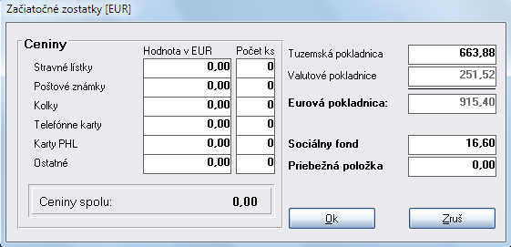

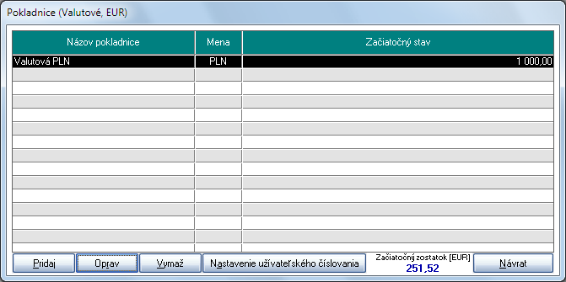
- valutovú pokladnicu pridáte cez Číselník – Pokladnice potvrdením tlačidla Pridaj. Doplníte názov pokladnice a počiatočný stav pridáte pomocou voľby „Zmeniť/Pridaj“.

- bankový účet pridáte cez voľbu Číselník – Bankové účty, tlačidlom Pridaj. Vyplníte formulár a zadáte – začiatočný zostatok 16.762,93 Eur.

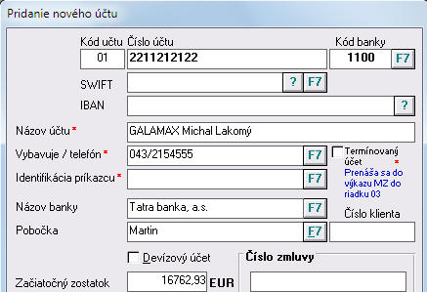

- Devízový účet zaevidujete rovnakým spôsobom, ale vo formulári zakliknete voľbu Devízový účet, vyberiete si menu CZK a cez voľbu „Zmeniť/Pridaj“ pridáte začiatočný zostatok v sume 50.000,- CZK, kurz 25,06100.

- Zadefinovanie skladu
- z hlavného menu programu vyberte voľbu Sklad – Sklady
- po stlačení tlačidla Pridaj vyplňte vo formulári príslušné údaje skladu a potvrďte OK

- pomocou voľby Sklad – Skladové karty pridáte jednotlivé skladové karty
- na formulári Pridanie skladovej karty vyplníte potrebné údaje o skladovej karte

- počiatočný stav (množstvo) na skladové karty zadáte cez voľbu Sklad – Príjem na sklad
tlačidlom Pridaj/Počiatočný stav. Zobrazí sa formulár, kde vyplníte dátumové polia a zvolíte Pokračuj, aktivuje sa Vám ďalšia časť formulára, kde tlačidlom Pridaj vyberiete do počiatočnej príjemky jednotlivé skladové karty, na ktoré zadáte množstvo a skladovú cenu (obrázok)
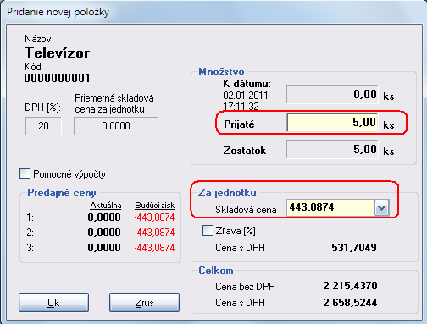
- rovnakým spôsobom budete postupovať aj keď nakúpite tovar a budete ho prijímať na sklad. Príjemku pridáte cez Pridaj/Tuzemsko. Ak nakúpite tovar zo zahraničia zvolíte Príjem/Zahraničie.

- Výdajku zo skladu urobíte cez Sklad – Výdajka zo skladu. Pridáte ju tlačidlom Pridaj/Tuzemsko, zahraničie.

- Zadefinovanie služby do cenníka služieb
- z hlavného menu programu vyberte voľbu Číselník – Cenník služieb
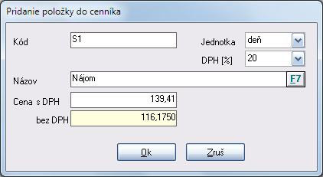
- tlačidlom Pridaj môžete zadať základné údaje o cenníkovej položke

- Analytické členenie stĺpcov peňažného denníka
- z hlavného menu programu vyberte Číselník – Členenie (Analytika)
- umožňuje užívateľovi definovať vlastné členenie pre každý stĺpec peňažného denníka
- pomocou prepínačov vyberte, aký druh účelu chcete rozčleniť v našom prípade Výdavok
- v zozname Účel - stĺpec peňažného denníka vyberte požadovaný účel Prevádzková réžia
- po stlačení tlačidla Pridaj napíšte názov ďalšieho členenia - nákup PHL, kancelárske potreby, mobilný telefón
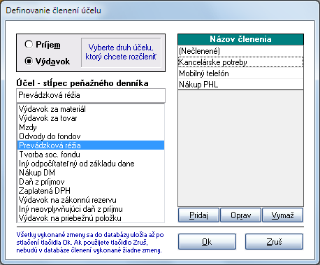

- Nastavenia (Režim účtovania)
- z hlavného menu programu vyberte Číselník – Nastavenia (Režim účtovania)
- v tomto formulári je možné nastaviť základný režim účtovania pre každú firmu
- v časti Fakturácia – Údaje na faktúre si môžete preddefinovať nastavenia, ktoré sa budú automaticky dopĺňať pri pridávaní každej novej faktúry ako číslo účtu, forma úhrady, úvodný a záverečný text atď.

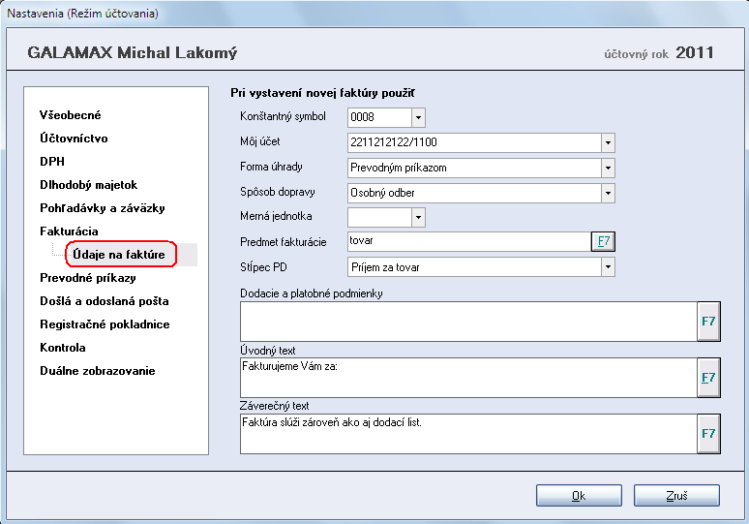

- Zadefinovanie auta
- z hlavného menu programu vyberte voľbu Číselník – Autá po stlačení tlačidla Pridaj zadajte príslušné údaje
- prepínač vpravo hore nastavte na voľbu Služobné
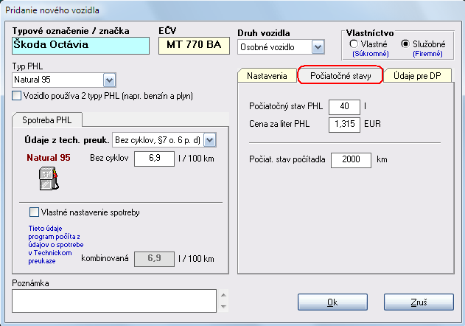

- Vystavenie faktúry
Program ALFA prostredníctvom menu Fakturácia umožňuje vytváranie a tlač faktúr, preddavkových faktúr, objednávok a dodacích listov.

- z hlavného menu programu vyberte Fakturácia – Faktúry
- po stlačení tlačidla Pridaj sa zobrazí formulár pre pridanie novej faktúry
- vyplňte dátumové polia, odberateľa, spôsob dopravy, formu úhrady.
- Konkrétnu položku pridáte voľbou Pridaj, kde do názvu položky uvediete poskytnutá služba (službu môžete vybrať aj z cenníka). Sumu 8.720,- v mene CZK, uvediete do políčka „cena za j. bez DPH“, sadzba DPH je 0%, položku budete smerovať na riadok Nsv, čo znamená, že fakturovaná položka je predmetom záznamovej povinnosti, ale nevchádza do daňového priznania k DPH. Suma vstupuje do súhrnného výkazu. Formulár potvrdíte tlačidlom OK,

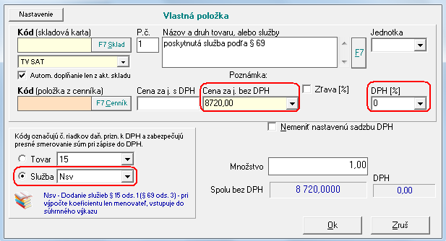

- keďže ide o faktúru v cudzej mene je potrebné zmeniť menu, v ktorej položku fakturujete. V pravej dolnej časti formulára, kde je údaj „celkom“, kliknete si na voľbu F7 a cez Pridaj zadáte užívateľský text CZK, potvrdíte OK. Potvrďte voľbu Prenes text.

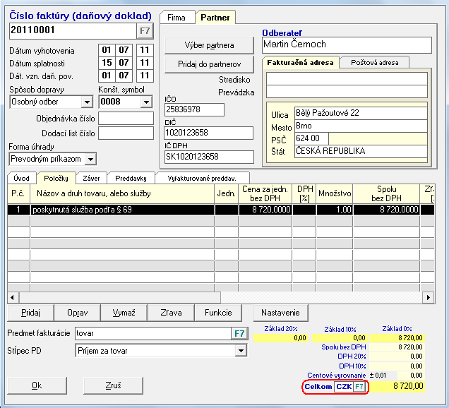

- faktúru uložíte potvrdením tlačidla Ok. V zobrazenom okne Kurz pohľadávky doplňte kurz ECB, ktorým bude suma cudzej meny prepočítaná na menu Eur. Ak máte v programe stiahnutí kurzový lístok kurz bude doplnený automaticky. Potvrdením tlačidla Ok bude faktúra automaticky zaevidovaná do evidencie pohľadávok.

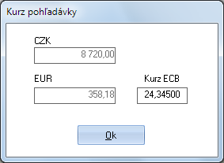

- ak ste platiteľom DPH, program automaticky zaeviduje faktúru aj do Evidencie DPH – Zdaniteľné obchody. Potvrdením tlačidla Ok bude suma uložená aj v evidencii DPH.

- druhú faktúru vystavíte podobným spôsobom, pri položke však bude uvedená aj sadzba DPH 20 % a položku budete smerovať do riadku 03/04 daňového priznania k DPH, fakturovať budete v tuzemskej mene, čiže údaj „celkom“ nie je potrebné meniť

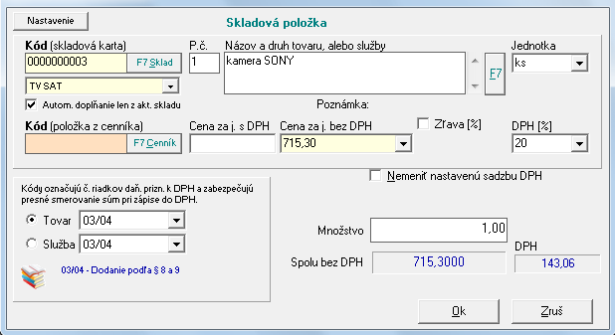

- keďže boli do faktúry pridané položky zo skladu po uložení faktúry program vygeneruje výdajku zo skladu. Túto funkciu aktivujete cez menu Číselník/Nastavenie (Režim účtovania)/Fakturácia. V zobrazenom okne v časti „Automatické generovanie výdajky/príjemky“ zakliknite voľbu „Vytvárať“. Po zapnutí tejto voľby a po uložení faktúry, program automaticky vygeneruje výdajku zo skladu.

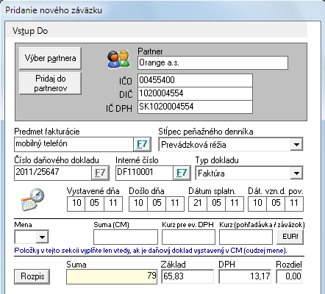
- Zaevidovanie došlej faktúry – záväzku

- prijaté faktúry príp. ďalšie záväzky evidujte v evidencii záväzkov
- z hlavného menu programu vyberte Evidencia – Záväzky
- voľbou Pridaj sa zobrazí formulár pre pridanie nového záväzku
- vyplníte príslušné údaje ako partnera, predmet fakturácie, typ dokladu, dátumové polia, sumu a záväzok potvrdíte tlačidlom OK
- ak ste platiteľom DPH, program sumu automaticky zaeviduje aj do Evidencie DPH - Odpočítanie dane. Po potvrdení tlačidla OK bude suma zaevidovaná aj v evidencii DPH

- pri došlej faktúre od zahraničného dodávateľa (Martina Černocha) , ktorý je členom európskej únie (v našom prípade ide o tovar), je potrebné zvoliť typ dokladu Faktúra EÚ (tovar). Okrem všetkých predchádzajúcich údajov je potrebné vyplniť aj položky Mena, Suma CM, Kurz pre evidencie. DPH, Kurz pohľ./záv., po stlačení voľby EUR! sa Vám suma cudzej meny prepočíta na tuzemskú menu, celý záväzok potvrdíte tlačidlom OK

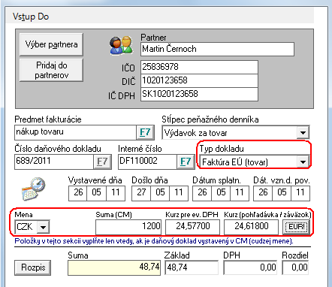

- na základe uvedeného typu dokladu sa Vám zahraničná došlá faktúra zapíše do evidencie DPH – zdaniteľné obchody r. 07/08 a zároveň aj do – odpočítanie dane r. X/21,

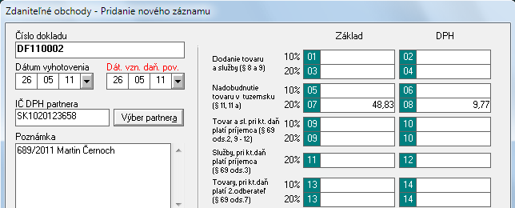
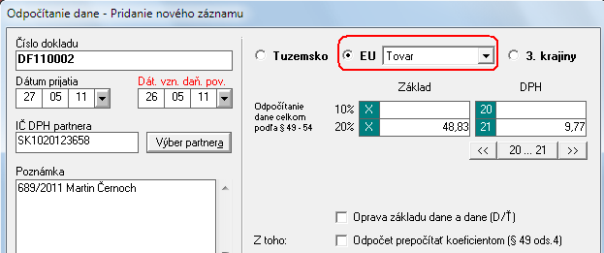

- od tuzemského dodávateľa – firmy LOLA s. r. o. zaevidujete faktúru takým istým spôsobom ako prvú došlú faktúru, typ dokladu zvolíte Faktúra. Pole Mena, Suma CM, Kurz už nevypĺňate,
- k faktúre urobíte príjemku cez menu Sklad/Príjem na sklad, voľbou Pridaj/Tuzemsko pridáte novú príjemku, kde vyplníte príslušné údaje, vyberiete partnera a zvolíte Pokračuj,
- v rámci ďalšej časti si cez voľbu Pridaj zadáte položku do príjemky, vyberiete si skladovú kartu, na ktorú chcete urobiť príjem, zadáte množstvo a nákupnú cenu,
- príjemku uložíte tlačidlom Ok.

- Účtovanie v peňažnom denníku
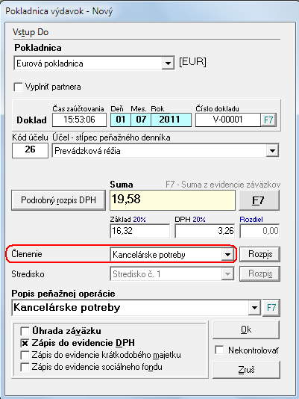
Z hlavného menu programu zvoľte Evidencia – Peňažný denník. V peňažnom denníku sa zaznamenávajú všetky príjmy a výdavky. V spodnej časti formulára sa nachádza „bankový účet, pokladnica a interný doklad“. Každá časť obsahuje dve tlačidlá – Príjem a Výdavok a každé tlačidlo slúži na pridanie nového dokladu.

Zaúčtovanie nákupu kancelárskych potrieb v hotovosti:
- nákup kancelárskych potrieb v sume 19,58 Eur zaúčtujte v eurovej pokladnici ako Výdavok – Pokladnica,
- vyplňte dátumové polia, zvoľte účel – stĺpec peňažného denníka - Prevádzková réžia,
- vyplňte sumu, ktorú program automaticky rozpočíta na základ a DPH,
- pri voľbe členenie si zvoľte „kancelárske potreby“,
- keďže sa jedná o hotovostný nákup, ku ktorému nie je faktúra musíte urobiť aj zápis do evidencie DPH. V spodnej časti je potrebné aktivovať Zápis do evidencie DPH, všetky ostatné voľby budú deaktivované,
- po potvrdení tlačidlom Ok, sa suma výdavku zaeviduje aj do evidencie DPH – odpočítanie dane r. X/21 a r. X/23.

Zaúčtovanie úhrady došlej faktúru z devízového účtu, ktorý je vedený v mene CZK:
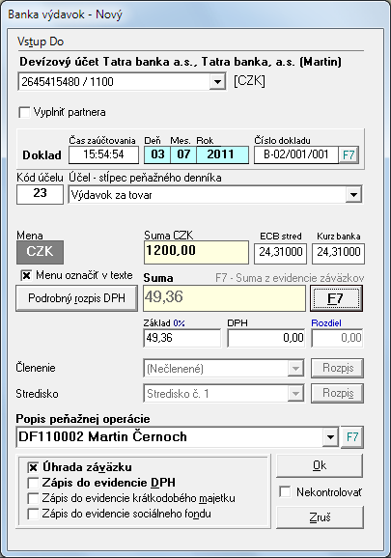
- úhradu došlej zahraničnej faktúry v sume 1.200,- CZK zaúčtujete na devízovom bankovom účte,
- v časti banka si vyberte devízový bankový účet a zvoľte Banka/Výdavok,
- pomocou tlačidla F7 vstúpite do evidencie záväzkov. Vyhľadajte príslušný záväzok, nastavte sa naň a zvoľte Výber sumu,
- suma 1.200,- CZK sa prenesie do formulára. Ak máte stiahnutý kurzový lístok v poli ECR stred a Kurz banka sa automaticky prenesie kurz, prípadne si môžete kurz úhrady zadefinovať ručne. Políčko Kurz Banka a Kurz ECR musí vždy obsahovať rovnaký kurz,
- v spodnej časti bude aktivovaná len voľba úhrada záväzku, celý formulár výdavku potvrďte tlačidlom OK a následne uhraďte záväzok,
- po úhrade sa Vás program opýta, či má zapísať vzniknutý kurzový rozdiel do úhrady záväzku, zvoľte Áno.

Zaúčtovanie úhrady odoslanej faktúry v hotovosti:

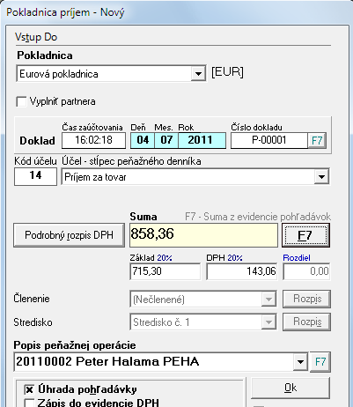
- úhradu vystavenej faktúry za tovar v sume 851,21 Eur zaúčtujte v pokladnici ako Príjem,
- v časti pokladnica zvoľte Pokladnica/Príjem,
- vyplňte dátumové polia,
- pomocou tlačidla F7(vedľa Sumy) sa presuniete do evidencie pohľadávok. Vyhľadajte príslušnú faktúru, ktorú chcete uhradiť a potvrďte voľbu Výber sumu,
- do formulára sa prenesie zadefinovaný stĺpec peňažného denníka a zároveň aj suma 851,21 Eur s rozpisom na základ a DPH,
- v spodnej časti bude aktivovaná len voľba úhrada pohľadávky, celý formulár uložte tlačidlom OK a následne v evidencii pohľadávok uhraďte pohľadávku.

Zaúčtovanie položiek na tuzemskom bankovom účte, na základe bankového výpisu:
- úhradu došlej faktúry za mobilný telefón v sume 79,- Eur zaúčtujte na bankovom účte ako Výdavok,
- v časti banka zvoľte Banka/Výdavok,
- vyplňte dátumové polia, zvoľte účel – stĺpec peňažného denníka Prevádzková réžia a tlačidlom F7 sa dostanete evidencie záväzkov. Vyhľadajte a nastavte sa na príslušnú faktúru, ktorú chcete uhradiť a potvrďte tlačidlo Výber sumu. Suma z faktúry sa prenesie do formulára,
- vyberte členenie „mobilný telefón“,
- v spodnej časti budete mať aktivovanú len voľbu Úhrada záväzku, celý formulár výdavku potvrďte a následne uhraďte záväzok,
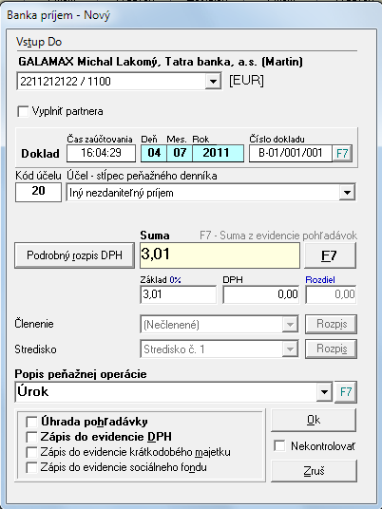

- úroky v sume 3,01 Eur zaúčtujte na bankovom účte ako Príjem
- v časti banka zvoľte Banka/Príjem
- vyplňte dátumové polia, zvoľte účel – stĺpec peňažného denníka Iný nezdaniteľný príjem
- do políčka suma zapíšte sumu 3,01 Eur, táto suma nepodlieha DPH, čiže po kliknutí na políčko základ, celú sumu smerujte do 0% sadzby
- v spodnej časti budú deaktivované všetky voľby, celý formulár potvrďte tlačidlom OK

- daň z úrokov v sume 0,57 Eur zaúčtujte na bankovom účte ako Výdavok,
- v časti banka zvoľte Banka/Výdavok,
- vyplňte dátumové polia, zvoľte účel – stĺpec peňažného denníka Iný neovplyvňujúci daň z príjmov,
- do políčka suma zapíšte sumu 0,57 Eur. Po kliknutí na políčko základ smerujte celú sumu do 0% sadzby DPH,
- v spodnej časti budú deaktivované všetky voľby, celý formulár potvrďte tlačidlom OK,

- bankové poplatky v sume 3,98 Eur zaúčtujte na bankovom účte ako Výdavok,
- v časti banka zvoľte Banka/Výdavok,
- vyplňte dátumové polia, zvoľte účel – stĺpec peňažného denníka Prevádzková réžia,
- do políčka suma zapíšte sumu 3,98 Eur, táto suma nepodlieha DPH, čiže po kliknutí na políčko základ, celú sumu smerujte do 0% sadzby,
- v spodnej časti budú deaktivované všetky voľby, celý formulár potvrďte tlačidlom OK.

- Zaevidovanie dlhodobého majetku
- z hlavného menu programu vyberte Evidencia – Dlhodobý majetok,
- voľbou Pridaj sa zobrazí formulár pre pridanie nového dlhodobého majetku,
- vyplňte údaje názov, dodávateľ, rok výroby, spôsob obstarania, dátum obstarania, dátum zaradenia, obstarávacia cena, odpis rovnomerný, odpisov skupina,
- keďže majetok bol obstaraný a zaradený do užívania v roku 2010, tento odpis je potrebné pridať ručne. Program nedokáže vypočítať odpisy spätne,

- v spodnej časti formulára sa nachádzajú Účtovné prípady,
- voľbou Pridaj/Oprávky pridajte odpis za rok 2010 v sume 457,- Eur a potvrďte tlačidlom OK,
- celý formulár dlhodobého majetku uložte tlačidlom OK,

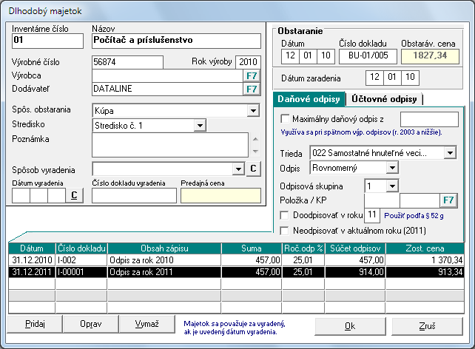

- odpis za rok 2011 Vám vypočíta program automaticky po stlačení tlačidla Výpočet odpisov,
- voľbou Zapíš vypočítané ročné odpisy na karty majetku sa vypočítané odpisy automaticky zapíšu aj na kartu dlhodobého majetku,
- voľbou Zapíš ako interný doklad do PD sa vypočítané odpisy automaticky zapíšu aj do peňažného denníka, do stĺpca prevádzková réžia a doklad sa uloží ako uzávierkový,
- rovnakým spôsobom spustite aj výpočet účtovných odpisov
- Zaevidovanie jazdy
- z hlavného menu programu vyberte Evidencia – Jazdy,
- voľbou Pridaj sa zobrazí prvá časť formulára, kde zadajte príslušný úsek jazdy a to Začiatok, Miesto a koniec jazdy. Zadajte príslušné dátumy a časy. Pri dopĺňaní sa pohybujte tlačidlom Enter,
- vyplňte účel a vodiča a zvoľte Ďalej. Zobrazí sa druhá časť formulára,
- počet prejdených kilometrov sa prenesie automaticky podľa databázy vzdialenosti, ktorá je doplnená v programe. Tieto kilometre sa doplnia do políčka Kombinovane.
- podľa potreby zadajte aj čerpanie a cenu za l PHL. (napr. 17l za 1,410 EUR)
- ak zakliknete voľbu „Podrobnosti o jazde“ zobrazí sa vypočítaná spotreba PHL za túto jazdu,
- jazdu uložíte tlačidlom OK.

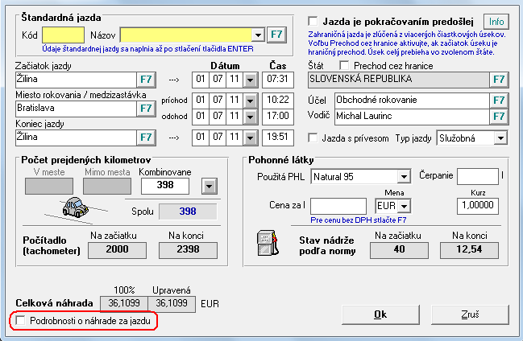

- Tlačové zostavy
- z hlavného menu programu vyberte Tlač – tu sa nachádzajú všetky výstupné zostavy jednotlivých evidencií programu

